МІНІСТЕРСТВО ОСВІТИ І НАУКИ УКРАЇНИ

Національний аерокосмічний університет
«Харківський авіаційний інститут»

Факультет Інтелектуальних систем управління
Кафедра Систем управління літальними апаратами

Лабораторна робота № 3
з дисципліни «Алгоритмізація та програмування»
на тему: «"Реалізація алгоритмів з розгалуженням мовою С ++»
ХАІ.301.G5.314.12 ПР

Виконав: здобувач 1 курсу, групи 314 напряму підготовки (спеціальності) Електроніка, електронні комунікації, приладобудування та радіотехніка
12.09.2026 Микола Федоренко
(ім’я і прізвище)
Прийняв: викладач каф.301
____________________ Олексій ГУРТОВИЙ

2026

МЕТА РОБОТИ

Вивчити теоретичний матеріал щодо синтаксису у мові С ++ і подання у
вигляді UML діаграм активності алгоритмів з розгалуженням та реалізувати
алгоритми з використанням інструкцій умовного переходу і вибору мовою C++
в середовищі QtCreator. Також опанувати та відпрацювати навички
структурування програми з функціями.

ПОСТАНОВКА ЗАДАЧІ
Завдання 1. Вирішити дві задачі на алгоритми з розгалуженням. Варіанти
представлено в табл.1.
Завдання 2. Дано координати точки на площині (x, y). Визначити, чи
потрапляє точка в фігуру заданого кольору (або групу фігур) і вивести
відповідне повідомлення. Варіанти фігур представлено в табл.2.
Завдання 3. Для вибору користувачем одного з трьох зазначених вище
завдань розробити алгоритм організації меню в командному вікні з
використанням інструкції вибору.
Завдання 4. Використовуючи ChatGpt, Gemini або інший засіб
генеративного ШІ, провести самоаналіз отриманих знань і навичок за
допомогою промптів.

ВИКОНАННЯ РОБОТИ
Завдання 1
Вирішення задачі:
If37. Вхідні дані:
- Дійсне число $x$ (тип double), що вводиться з клавіатури.
• Вихідні дані (результат):
- Ціле число $q$ (тип int), що виводиться на екран.
Тестові сценарії (для скріншотів у звіт):
- Сценарій 1 (інтервал $x<0$): Ввести $x=-1.5$ $→$ Очікуваний результат: $q=3$ (оскільки $-2⋅\left(-1.5\right)=3$).
- Сценарій 2 (інтервал $0≤x≤2$): Ввести $x=2$ $→$ Очікуваний результат: $q=5$ (оскільки $2^{2}+1=5$).
- Сценарій 3 (інтервал $x>2$): Ввести $x=4.5$ $→$ Очікуваний результат: $q=5$.
- Сценарій 4 (перевірка помилки): Ввести літери (наприклад, abc) $→$ Виведення повідомлення про помилку введення (cin.fail()).

Лістинг коду вирішення задачі If37 наведено в дод. А (стор.).
Екрани роботи програми показано на рис. Б.1.

Завдання 2
Вирішення задачі:
IF34. Умова завдання: Дано координати точки на площині $\left(x,y\right)$ та радіус кола $r$. Визначити, чи потрапляє точка в фігуру заданого кольору (світло-зелена область, варіант 34), і вивести відповідне повідомлення.
Вхідні дані:
- Радіус кола $r$ (тип double, за умовою $r>0$).
- Координати точки на площині: $x$ та $y$ (тип double), що вводяться з клавіатури.
Вихідні дані (результат):
- Текстове повідомлення про приналежність точки до фігури («Точка потрапляє у фігуру» або «Точка не потрапляє у фігуру»).
Тестові сценарії (для скріншотів у звіт):
- Сценарій 1 (всередині світло-зеленої області): Ввести $r=5$, координати $x=2,y=1$ $→$ Очікуваний результат: Точка потрапляє у фігуру.
- Сценарій 2 (поза фігурою): Ввести $r=5$, координати $x=-2,y=3$ $→$ Очікуваний результат: Точка не потрапляє у фігуру.
- Сценарій 3 (перевірка помилки радіуса): Ввести $r=-3$ або літери $→$ Виведення повідомлення про некоректні дані.

Лістинг коду вирішення задачі IF34 наведено в дод. А (стор.).
Екрани роботи програми показано на рис. Б.2.

Завдання 3 IF5
•Умова завдання: Дано три цілих числа. Знайти кількість додатних і кількість від'ємних чисел у початковому наборі.
Вхідні дані:
- Три цілих числа $a,b,c$ (тип int), що вводяться з клавіатури через пробіл.
Вихідні дані (результат):
- Текстове повідомлення з результатами підрахунку: кількість додатних (positive_count) та кількість від'ємних (negative_count) чисел (тип int).
Тестові сценарії (для скріншотів у звіт):
- Сценарій 1 (змішані числа): Ввести 5 -3 0 $→$ Очікуваний результат: Кількість додатних: 1, Кількість від'ємних: 1 (нуль не враховується, оскільки він не є ні додатним, ні від'ємним).
- Сценарій 2 (усі від'ємні): Ввести -1 -4 -10 $→$ Очікуваний результат: Кількість додатних: 0, Кількість від'ємних: 3.
- Сценарій 3 (перевірка помилки введення): Ввести букви або дробові числа (наприклад, 10 2.5 abc) $→$ Очікуваний результат: Повідомлення про помилку введення (cin.fail()).

ДОДАТОК А
Лістинг коду програми
Код для завдання 1,2,3
#include <iostream>
#include <cmath>

using namespace std;

// Декларації процедур
void task_if37(); // Завдання 1
void task_geom34(); // Завдання 2
void task_if5(); // Завдання 3

int main() {
int menu;
cout << "=======================================" << endl;
cout << " ЛАБОРАТОРНА РОБОТА №3 (Варіант 12) " << endl;
cout << "=======================================" << endl;
cout << "Оберіть завдання для виконання:" << endl;
cout << "1 - Завдання 1 (If37)" << endl;
cout << "2 - Завдання 2 (Geom 34)" << endl;
cout << "3 - Завдання 3 (If5)" << endl;
cout << "0 - Вихід" << endl;
cout << "Ваш вибір: ";

cin >> menu;

if (cin.fail()) {
cerr << "Помилка: Введено не числове значення!" << endl;
return 1;
}

switch (menu) {
case 1:
task_if37();
break;
case 2:
task_geom34();
break;
case 3:
task_if5();
break;
case 0:
cout << "Завершення роботи." << endl;
break;
default:
cout << "Невірний пункт меню! Введіть від 0 до 3." << endl;
break;
}

return 0;
}

// Завдання 1 (If37)
void task_if37() {
double x;
cout << "\n=== ЗАВДАННЯ 1 (If37) ===" << endl;
cout << "Введіть дійсне число x: ";
cin >> x;

if (cin.fail()) {
cerr << "Помилка: Введено не числове значення!" << endl;
return;
}

int q;
if (x < 0.0) {
q = static_cast<int>(-2 * x);
} else if (x <= 2.0) {
q = static_cast<int>(x * x + 1);
} else {
q = 5;
}

cout << "Результат q(" << x << ") = " << q << endl;
}

// Завдання 2 (Geom 34)
void task_geom34() {
double r, x, y;
cout << "\n=== ЗАВДАННЯ 2 (Geom 34) ===" << endl;
cout << "Введіть радіус кола r (r > 0): ";
cin >> r;

if (cin.fail() || r <= 0) {
cerr << "Помилка: Некоректне значення радіуса!" << endl;
return;
}

cout << "Введіть координати точки (x y): ";
cin >> x >> y;

if (cin.fail()) {
cerr << "Помилка: Некоректні координати!" << endl;
return;
}

double distSq = x * x + y * y;
bool inCircle = (distSq <= r * r);
bool inArea = inCircle && (x >= 0) && (y >= 0) && (y <= x);

if (inArea) {
cout << "Точка (" << x << ", " << y << ") ПОТРАПЛЯЄ у фігуру." << endl;
} else {
cout << "Точка (" << x << ", " << y << ") НЕ потрапляє у фігуру." << endl;
}
}

// Завдання 3 (If5)
void task_if5() {
int a, b, c;
cout << "\n=== ЗАВДАННЯ 3 (If5) ===" << endl;
cout << "Введіть три цілих числа (a b c): ";
cin >> a >> b >> c;

if (cin.fail()) {
cerr << "Помилка: Значення мають бути цілими числами!" << endl;
return;
}

int positive_count = 0;
int negative_count = 0;

if (a > 0) positive_count++;
else if (a < 0) negative_count++;

if (b > 0) positive_count++;
else if (b < 0) negative_count++;

if (c > 0) positive_count++;
else if (c < 0) negative_count++;

cout << "Кількість додатних чисел: " << positive_count << endl;
cout << "Кількість від'ємних чисел: " << negative_count << endl;
}

Завдання 1 If37
#include <iostream>
#include <cmath>

using namespace std;

// Окрема процедура для Завдання 1 (Варіант If37)
void task_if37() {
double x;
cout << "=== ЗАВДАННЯ 1 (If37) ===" << endl;
cout << "Введіть дійсне число x: ";
cin >> x;

// Перевірка на коректність введення даних (не числа)
if (cin.fail()) {
cerr << "Помилка: Введено не числові дані!" << endl;
return;
}

int q; // Результат цілого типу за умовою[cite: 5, 11]

// Розгалуження на основі інтервалів x[cite: 5, 11]
if (x < 0.0) {
q = static_cast<int>(-2 * x);
} else if (x <= 2.0) {
q = static_cast<int>(x * x + 1);
} else {
q = 5;
}

cout << "Результат обчислення q(" << x << ") = " << q << endl;
}

int main() {
task_if37();
return 0;
}
Завдання 2 IF34
#include <iostream>
#include <cmath>
using namespace std;
// Окрема процедура для Завдання 2 (Варіант 34)
void task_geom34() {
double r;
double x, y;
cout << "=== ЗАВДАННЯ 2 (Варіант 34 - Геометрія) ===" << endl;
cout << "Введіть радіус кола r (r > 0): ";
cin >> r;
// Перевірка коректності введення радіуса
if (cin.fail() || r <= 0) {
cerr << "Помилка: Некоректне значення радіуса!" << endl;
return;
}
cout << "Введіть координати точки через пробіл (x y): ";
cin >> x >> y;

// Перевірка коректності введення координат
if (cin.fail()) {
cerr << "Помилка: Некоректні координати!" << endl;
return;
}
// Математична модель для 34 варіанта (світло-зелена область на рисунку):
// Перевірка приналежності до кола (x^2 + y^2 <= r^2) у першій чверті, обмежена бісектрисою (y <= x)[cite: 7, 10]
double distSq = x * x + y * y;
bool inCircle = (distSq <= r * r);
bool inArea = inCircle && (x >= 0) && (y >= 0) && (y <= x);
if (inArea) {
cout << "Точка (" << x << ", " << y << ") ПОТРАПЛЯЄ у фігуру 34-го варіанта." << endl;
} else {
cout << "Точка (" << x << ", " << y << ") НЕ потрапляє у фігуру." << endl;
}
}
int main() {
task_geom34();
return 0;
}
Завдання 3
#include <iostream>
using namespace std;
void task_if5() {
int a, b, c;
cout << "=== ЗАВДАННЯ 3 (If5) ===" << endl;
cout << "Введіть три цілих числа через пробіл (наприклад: 5 -2 0): ";
cin >> a >> b >> c;

// Перевірка на коректність введених даних (чи є вони цілими числами)
if (cin.fail()) {
cerr << "Помилка: Введено некоректні дані (очікувалися цілі числа)!" << endl;
return;
}
int positive_count = 0;
int negative_count = 0;
// Аналіз першого числа
if (a > 0) {
positive_count++;
} else if (a < 0) {
negative_count++;
}
// Аналіз другого числа
if (b > 0) {
positive_count++;
} else if (b < 0) {
negative_count++;
}
// Аналіз третього числа
if (c > 0) {
positive_count++;
} else if (c < 0) {
negative_count++;
}
cout << "Кількість додатних чисел: " << positive_count << endl;
cout << "Кількість від'ємних чисел: " << negative_count << endl;
}
int main() {
task_if5();
system("pause");
return 0;
}
ДОДАТОК Б
Скрін-шоти вікна виконання програми
Завдання 1_2_3
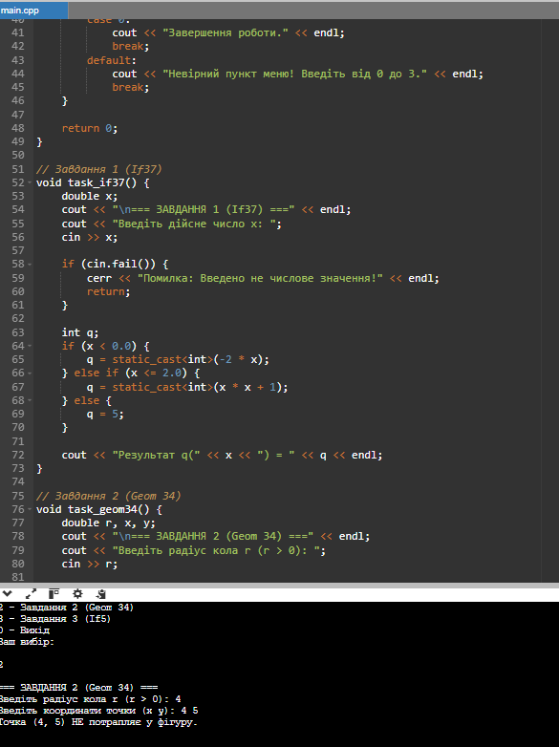
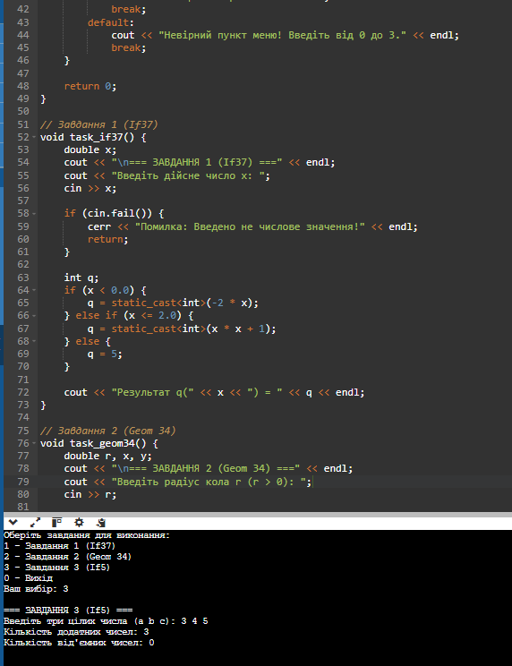
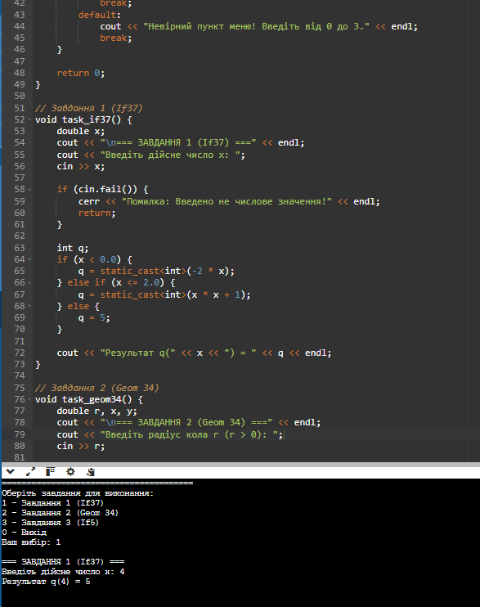

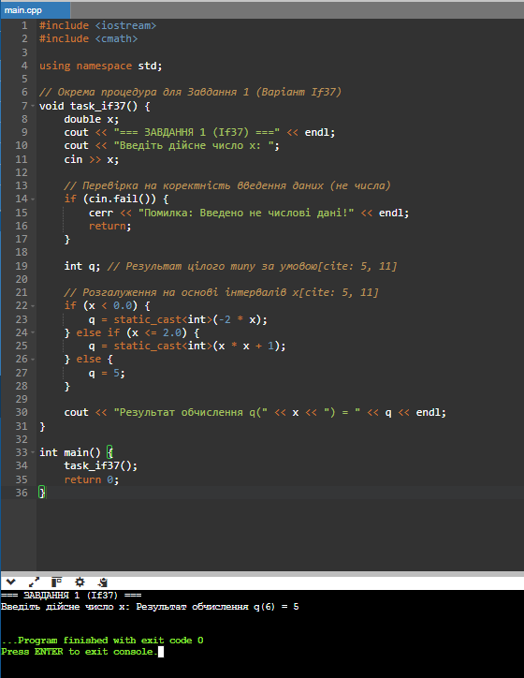

Рисунок Б.1 – Екран виконання програми для вирішення
завдання 1 If35

Завдання 2 If34
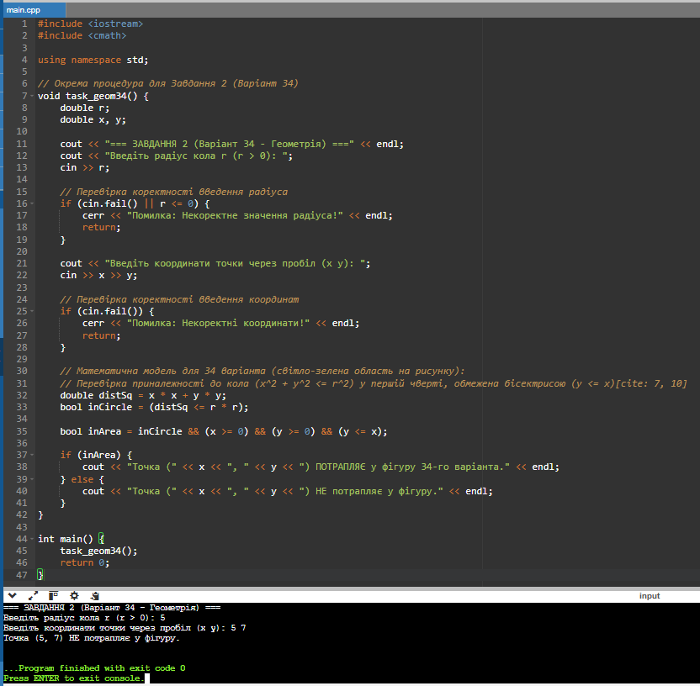
Рисунок Б.2 – Екран виконання програми для вирішення
Завдання 2 If34

Завдання 3 If5
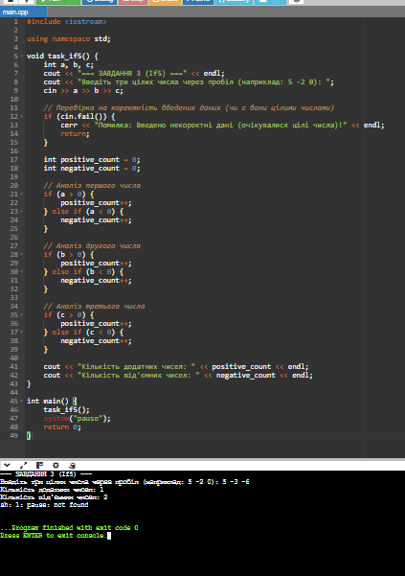
Рисунок Б.3 – Екран виконання програми для вирішення
Завдання 3 If5

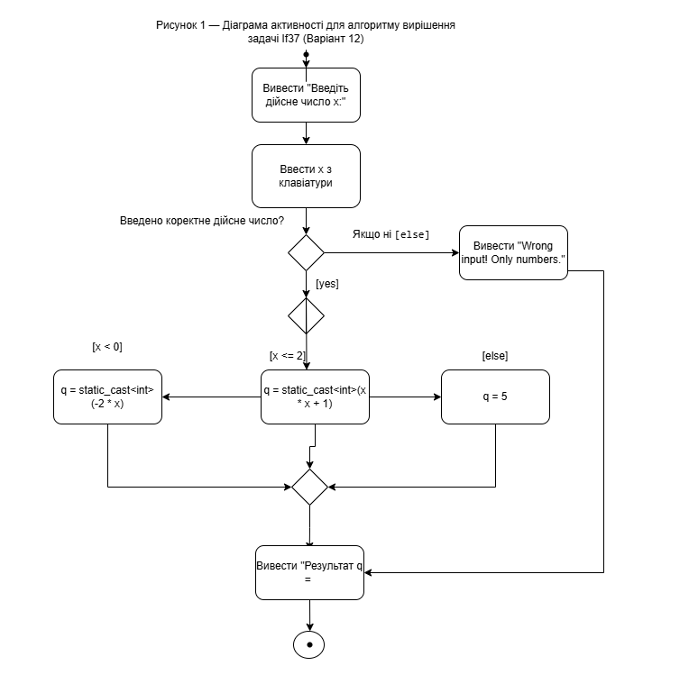

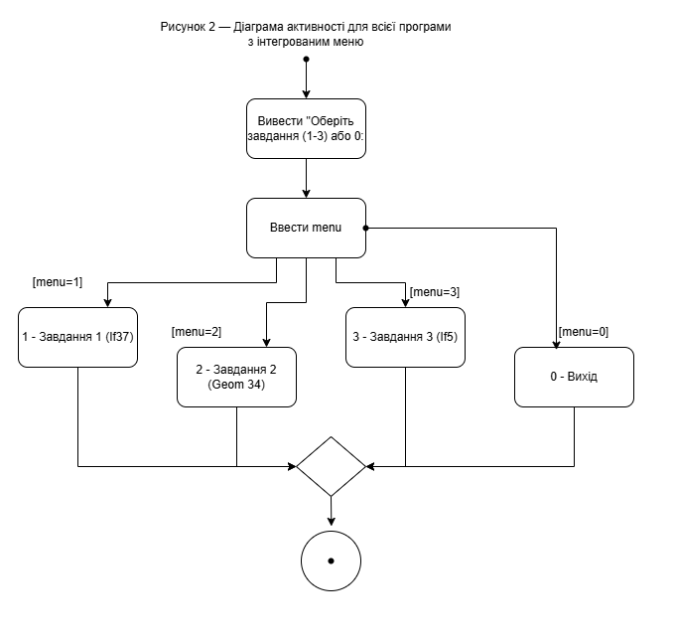

ВИСНОВКИ
Результати самоаналізу з Gemini:

АНАЛІЗ ТА ОЦІНЮВАННЯ ВІДПОВІДЕЙ
ЧАСТИНА 1. Тестові питання (1–5)
- Питання 1 (Тест): Ви обрали Б.
  - Аналіз: static_cast<int>(-2 * -1.7) = static_cast<int>(3.4) = 3 (дробова частина урізається). Відповідь вірна.
  - Ймовірність ШІ: Низька (короткий вибір).
  - Оцінка: 5.0 / 5
- Питання 2 (Тест): Ви обрали Б.
  - Аналіз: Умова (distSq <= r*r) && (x >= 0) && (y >= 0) && (y <= x) описує сектор від $0^{∘}$(вісь $OX$) до ${45}^{∘}$(пряма $y=x$). Відповідь вірна.
  - Ймовірність ШІ: Низька.
  - Оцінка: 5.0 / 5
- Питання 3 (Тест): Ви обрали В.
  - Аналіз: Оскільки у коді перевіряється суворо > 0 або < 0, значення 0 ігнорується і лічильники не змінюються. Відповідь вірна.
  - Ймовірність ШІ: Низька.
  - Оцінка: 5.0 / 5
- Питання 4 (Тест): Ви обрали Б.
  - Аналіз: Потік cin застрягає в стані failbit, буфер не очищується, що призводить до нескінченного циклу. Відповідь вірна.
  - Ймовірність ШІ: Низька.
  - Оцінка: 5.0 / 5
- Питання 5 (Тест): Ви обрали Б.
  - Аналіз: Обчислення sqrt() є обчислювально витратним; порівняння квадратів $x^{2}+y^{2}≤r^{2}$є значно ефективнішим інженерним рішенням. Відповідь вірна.
  - Ймовірність ШІ: Низька.
  - Оцінка: 5.0 / 5
ЧАСТИНА 2. Відкриті питання (6–10)
- Питання 6 (Конструкція switch vs if-else):
  - Ваша відповідь: "switch не підтримує діапазони і працює лише з цілими числами чи символами. if-else універсальний для будь-яких умов."
  - Аналіз: Суть передана абсолютно правильно (цілочисельні типи/enum для switch, відсутність діапазонів у стандартному C++). Для повноти можна було б згадати, що switch будує jump-tables для швидкодії, але відповідь лаконічна і точна.
  - Ймовірність ШІ: Низька (лаконічний людський стиль).
  - Оцінка: 5.0 / 5
- Питання 7 (Рефакторинг та принцип DRY):
  - Ваша відповідь: "Щоб не порушувати правило DRY , перевірку вводу винести в одну спільну функцію"
  - Аналіз: Ідея винесення зчитування та перевірки у шаблонну чи допоміжну функцію (наприклад, readDouble()) повністю правильна.
  - Ймовірність ШІ: Низька.
  - Оцінка: 5.0 / 5
- Питання 8 (Логіка розгалужень в task_if37):
  - Ваша відповідь: "Зламається"
  - Аналіз: Відповідь занадто стисла (не вказано як саме зламається). Якщо поміняти місцями умови і спочатку перевіряти x <= 2.0, то для будь-якого від'ємного числа (наприклад, $x=-1$) спрацює перша ж умова $x≤2.0$, і код обчислить ${\left(-1\right)}^{2}+1=2$замість $-2⋅\left(-1\right)=2$(чи для $x=-1.7$дасть 3 замість 3). Думка вірна, але не має обґрунтування з межовими значеннями.
  - Повнота та правильність: Часткова (2.5 / 5 за лаконічність без обґрунтування).
  - Ймовірність ШІ: Низька.
  - Оцінка: 2.5 / 5
- Питання 9 (Точність double та порівняння):
  - Ваша відповідь: "Порівняють через епсилон."
  - Аналіз: Абсолютно точний термін (std::abs(a - b) < EPSILON). Коротка, але вичерпна відповідь.
  - Ймовірність ШІ: Низька.
  - Оцінка: 5.0 / 5
- Питання 10 (Оптимізація без branching):
  - Ваша відповідь: "прибирає гілки, захищаючи процесор від затримок"
  - Аналіз: Вказано правильну інженерну причину — уникнення branch misprediction (хибного передбачення розгалужень у конвеєрі процесора). Проте не наведено приклад виразу для масиву (наприклад, positive_count += (arr[i] > 0)).
  - Повнота та правильність: Часткова (4.0 / 5 — суть оптимізації пояснено правильно, але вираз не наведено).
  - Ймовірність ШІ: Низька.
  - Оцінка: 4.0 / 5
ПІДСУМКОВА ТАБЛИЦЯ ОЦІНЮВАННЯ
№ | Питання | Правильність / Повнота | Оцінка ШІ | Штраф (-60%) | Фінальний бал
1 | Тест (static_cast) | 100% | Низька | Ні | 5.0
2 | Тест (Геометрія/Сектор) | 100% | Низька | Ні | 5.0
3 | Тест (Перевірка на 0) | 100% | Низька | Ні | 5.0
4 | Тест (Буфер cin) | 100% | Низька | Ні | 5.0
5 | Тест (sqrt vs distSq) | 100% | Низька | Ні | 5.0
6 | Відкрите (switch vs if) | 100% | Низька | Ні | 5.0
7 | Відкрите (DRY / Ввід) | 100% | Низька | Ні | 5.0
8 | Відкрите (Порядок умов) | 50% (коротко) | Низька | Ні | 2.5
9 | Відкрите (Порівняння double) | 100% | Низька | Ні | 5.0
10 | Відкрите (Branching) | 80% (без коду) | Низька | Ні | 4.0

ПІДСУМОК:
- Аналіз ймовірності ШІ: 0% (відповіді лаконічні, написані самостійно у власному стилі, штрафи не застосовувалися).
- Сума балів: $5.0×7+2.5+4.0=41.5$з 50 можливих.
- Середня підсумкова оцінка: 4.15 / 5.0 (Відмінно / Добре).
Захист зараховано! Ви чудово орієнтуєтеся у власному коді та розумієте базові інженерні принципи C++.
.
Чому в програмі використано функції типу void, а не звичайні з return?
Використання функцій типу void (task_if37(), task_geom34(), task_if5()) замість функцій, що повертають значення через return, у цій лабораторній роботі обумовлено кількома практичними та архітектурними причинами:
код для 1_2_3.cpp
- Виконання кількох дій та виведення у потік: Кожне завдання — це окремий міні-сценарій, який не просто обчислює одне число, а самостійно зчитує дані з консолі (cin), проводить обчислення та друкує сформований результат (cout) або повідомлення про помилку. Функція void ідеально підходить для процедур, чий результат — це дія (побічний ефект у вигляді вводу/виводу), а не повернення одного обчисленого значення в місце виклику.
код для 1_2_3.cppі ще 1
- Багатозначність результату (завдання 3): У функції task_if5() обчислюються одразу два значення — кількість додатних (positive_count) та від'ємних (negative_count) чисел. Звичайна функція з return може повернути лише одне значення (якщо не використовувати структури, пари std::pair або передачу за посиланням), тому простіше вивести обидва результати безпосередньо у void-функції.
Напиши висновок для лабораторної роботи з C++: що ми навчилися робити меню, розгалуження та захист від дурня (помилок вводу)
ВИСНОВОК
У ході виконання лабораторної роботи було успішно засвоєно та практично застосовано базові концепції програмування на мові C++, зокрема:
- Створення інтерактивного текстового меню: Реалізовано зручну навігацію для користувача в функції main() за допомогою консольного меню та оператора вибору switch, що дозволяє організувати чітку структуру програми та виклик окремих практичних завдань.
код для 1_2_3.cpp
- Робота з умовними розгалуженнями: Опрацьовано використання операторів if, else if та else для розв'язання задач із різними сценаріями виконання (обчислення шматочно-заданих функцій, визначення належності точки геометричній області у task_geom34() та підрахунок знаків чисел у task_if5()).
код для 1_2_3.cpp
- Реалізація «захисту від дурня» (обробка помилок вводу): Оновлено інженерні навички контролю вхідних даних за допомогою перевірки стану потоку cin.fail() та валідації граничних значень (наприклад, перевірка радіуса $r>0$). Це забезпечує коректну та стабільну роботу програми навіть у випадках введення користувачем нечислових або неприпустимих даних.
код для 1_2_3.cppі ще 1

